微信公众号：

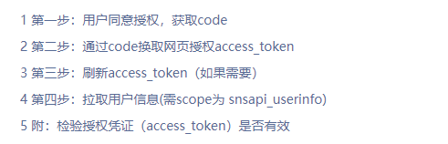

获取公众号的回调地址

1. appid,
2. 前端接受的地址（回调地址）

使用code验证登录:登录成功（已绑定用户），登录失败（未绑定用户）

得到openid和登录结果

与微信交互获取code

重定向：

1. 前端接受的地址：redirect_uri/?code=CODE&state=STATE

2.接受code,和state.与后端下一步交互

完整回调URL：

1.微信接口地址

账号+openid登录（后端完成绑定）

登录成功

微信小程序：

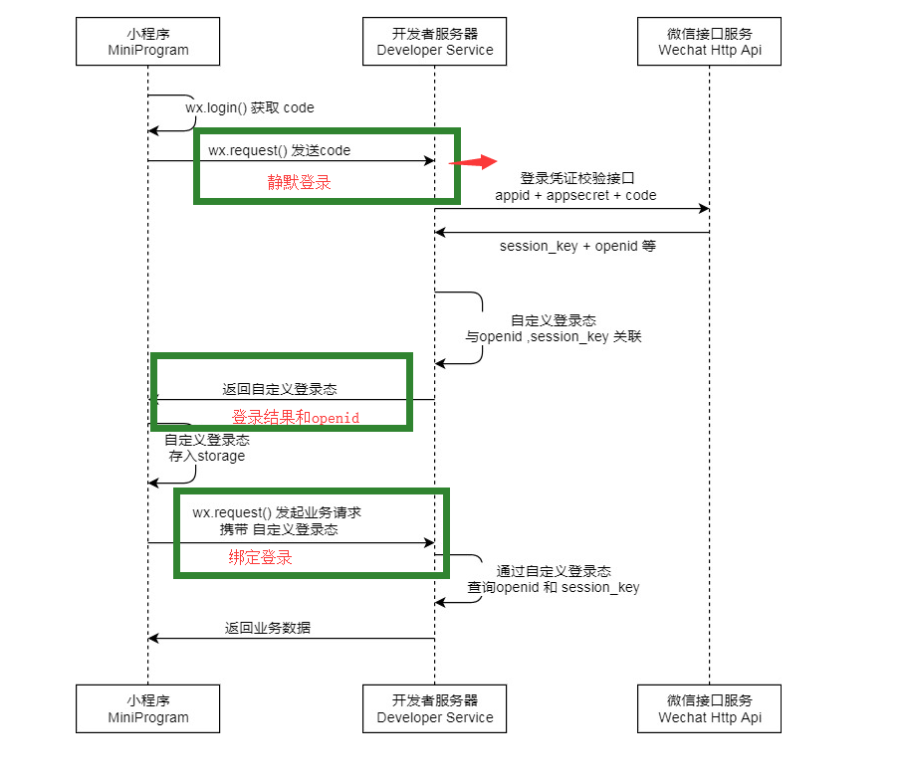

获取code

登录成功

账号+openid登录（后端完成绑定）

使用code验证登录（静默登录服务器）

账号+openid登录（后端完成绑定）

登录成功